江阴初级中学2018-2019学年第一学期阶段性测试
初三化学试卷 10.09
命题、复核：龚 虎
（满分50分，考试时间50分钟）
第Ⅰ卷（ 选择题 共14分）
一、选择题(本题包括14小题，每小题只有l个选项符合题意，每小题1分，共14分)
1.以下家庭食品制作中，发生化学变化的是 （ ）
A. 蔗糖溶解 B. 糖水结冰 C. 葡萄酿酒 D. 萝卜风干
2.下列有关物质的用途，是由其物理性质决定的是 （ ）
A. 氧气用于炼钢、气焊 B. 氢气用于充灌探空气球
C. 酒精用作燃料 D. 焊接金属时用氮气作保护气
3.下列不属于“空气污染指数”需要监测的污染物是 （ ）
A. 二氧化碳 B. 臭氧 C. 二氧化硫 D. 一氧化碳
4.下列物质中，属于纯净物的是 （ ）
A. 澄清石灰水 B. 干净的河水 C. 五氧化二磷 D. 纯净的空气
5.下列实验操作正确的是 （ ）
A. 氧气的验满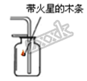 B. 闻气体气味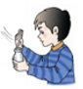
C. 量液体体积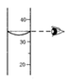 D. 给液体加热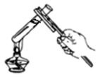
6.小花喝完饮料，看着易拉罐，它是铝制还是铁制的呢？在讨论时，小婷说可能是铁制的，小静提出“我们可以先拿磁铁来吸一下”,小静同学的这一想法，属于科学探究中的（ ）
A. 猜想与假设 B. 设计实验 C. 操作实验 D. 得出结论
7.在“人吸入的空气和呼出的气体有什么不同”的实验中，下列说法不正确的是（ ）
A. 证明呼出气体含氧气少的证据是：呼出气体使木条燃烧更旺
B. 证明呼出气体含二氧化碳多的证据是：呼出气体使澄清石灰水变浑浊
C. 证明呼出气体含水蒸气多的证明是：呼出气体在玻璃片上结成水雾
D. 判断呼出气体含有氮气的依据是：空气中含有氮气，而氮气不被人体吸收
8.某同学用量筒量取液体，开始时仰视凹液面的最低处，读数为18mL，倒出一部分后，俯视凹液面的最低处，读数为8mL，则该同学实际倒出液体的体积为 （ ）
A. 等于10 mL B. 大于10mL
C. 小于10mL D. 无法判断
9.加热100mL液体应该选用下列仪器中的：①试管 ②烧杯 ③试管夹 ④石棉网 ⑤铁架台(带铁圈) ⑥酒精灯 （ ）
A. ①③⑥ B. ②⑤⑥ C. ①⑥ D. ②④⑤⑥
10.对下列宏观事实的微观解释，不合理的是 （ ）
A. 闻到校园里的花香——分子在不断地运动
B. 车胎在阳光下爆裂——分子体积变大
C. 钢轨夏天缝隙变小——原子之间间隔变大
D. 氧化汞受热后分解——分子在化学变化中可分
11.用托盘天平称取13.5g食盐，如果指针向左偏，应采取的措施是 （ ）
A. 移动游码 B. 加适量砝码 C. 减少药品 D. 增加药品
12.实验室用高锰酸钾制取氧气大致可分为以下几个步骤：①点燃酒精灯，给试管加热；②熄灭酒精灯；③检查装置的气密性；④将高锰酸钾装入试管里，试管口放一团棉花，将试管固定；⑤用排水法收集；⑥将导管从水面下拿出。正确的操作顺序是（ ）
A. ③④①⑤②⑥ B. ③④①⑤⑥② C. ④①③⑤②⑥ D. ④①③⑤⑥②
13.下列是某同学对开学来所学化学知识的归纳：①氧气可用作燃料；②物质的用途由它们的性质决定；③检查装置气密性时，先用手紧握试管外壁，再把导管一端放入水中；④催化剂的质量和性质在反应前后都不变；⑤分子可分，原子不可分；⑥拉瓦锡得出了空气是由氮气和氧气组成的结论。说法正确的个数是 （ ）
A. 1 个 B. 2个 C. 3 个 D. 4个
14.下图为实验室用等质量的高锰酸钾和氯酸钾（另加少量的二氧化锰）分别制取氧气的数据分析示意图。以下说法正确的是（ ）
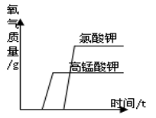
A. 同时开始加热，先收集到氧气的是氯酸钾
B. 加入少量的二氧化锰使氯酸钾产生的氧气质量增加
C. 用相同容积的试管需要制取较多量的氧气时，宜选择氯酸钾为原料
D. 反应时间较长的是高锰酸钾
第Ⅱ卷（非选择题 共36分）
15.化学就在我们身边，它与我们的生活息息相关。
（1）请从“氧气、氮气、水蒸气、稀有气体”中选择适当的物质填空：
①空气中含量最多的气体是_________；②人们常说“高空缺氧”中的氧是指_______；
③霓虹灯内充的的气体是_______；④松脆的饼干在空气中变软，说明空气中有______。
（2）3232下列分子的示意图中，“●”表示氢原子，“○”表示氧原子，请回答下列问题：
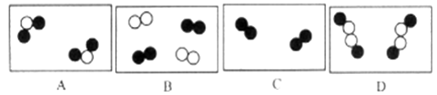
①图__________（填编号）中的分子构成的是混合物；
②一个C分子是由__________________构成；
③ A和D物质的化学性质不___（填“相同”或“不同”）因为____________________。
16.根据下列实验室制取气体的装置图，回答下列问题：
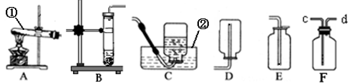
（1）写出图中标有序号的仪器名称：①___________；②____________。
（2）实验室用氯酸钾制取氧气的文字表达式____________________________，选择的发生装置是______（填字母），若用高锰酸钾制取氧气，此发生装置应做如何改进______________，目的是__________________，在实验过程中，试管口略向下倾斜的原因是_______________________________，若要获得较纯净的氧气，应选择的收集装置是________（填字母）。
（3）写出高锰酸钾制取氧气的文字表达式___________________________，某同学在用排水法收集结束后，发现水开始向试管倒流，此时他可采取________________的措施来补救。
（4）乙炔是一种无色、无味、密度接近于空气，难溶于水的气体。实验室用电石（固体）与水反应制取乙炔，你认为制取乙炔应选择的装置组合是_________（填字母），若用F装置来收集氢气（密度小于空气），氢气可以从_______（填“c”或“d”）端通入。
17.小明发现家里药箱中有一瓶无色液体，为了探究它是何种物质，他做了如下实验：① 此液体为A，在液体A中加入蓝色溶液 C(催化剂)，稍微振荡，在常温下就能迅速产生气体B，且产生了常温下为液体的纯净物D； ② 将气体B收集起来，将带火星的小木条伸入盛有气体B的集气瓶中，小木条复燃。 ③把淡黄色粉末E点燃后放入盛有气体B的集气瓶中，E能剧烈燃烧，生成一种无色有刺激性气味的气体F。④把银白色的金属G点燃后伸入盛有气体B的集气瓶中，剧烈燃烧，火星四射，生成黑色固体H。
请根据小奇的实验，回答下列问题。
（1）写出各物质的名称或现象：D________； F________；在③中，燃烧发出_____________火焰。
（2）写出④中发生反应的文字表达式并注明基本反应类型：
_____________________________________________（___________）
18.某学习小组做镁在空气中燃烧实验时，发现生成物中有黑色固体，针对这一现象及该反应的应用，他们开展了如下探究，请仔细阅读并完成下列探究报告。
【探究目的】探究黑色固体是镁与空气中什么物质反应产生的。
【分析猜想】分析空气中各种成分，寻找猜想依据：
空气成分一：氧气； 空气成分二：稀有气体；一般不与其它物质反应。
空气成分三：水蒸气；打磨光亮的镁带放入沸水中，表面会附有白色固体并产生大量气泡；如果将镁带放到水蒸气中，也会发生上述反应，但产生的不是黑色固体。
空气成分四：氮气； 空气成分五：二氧化碳。
【实验一】镁带与氧气的反应
（一）制取氧气并对实验室制备氧气的条件进行如下探究实验。
甲探究了影响双氧水分解速度的某种因素。实验数据记录如下：
 | 双氧水的质量 | 双氧水的浓度 | MnO₂的质量 | 相同时间内产生O₂体积
Ⅰ | 50.0g | 1% | 0.1g | 9 mL
Ⅱ | 50.0g | 2% | 0.1g | 16 mL
Ⅲ | 50.0g | 4% | m | 31 mL

（1）第Ⅲ次实验中，选择的二氧化锰的质量m的值为________。
（2）本实验中，测量O₂体积的装置可选择下图中___________(选填“a”、“b”、“c”)。
（3）乙用d图装置进行实验，通过比较_______________________也能达到实验目的。
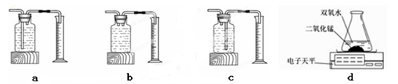
实验结论：在相同条件下，___________________________，双氧水分解得越快。
（二）燃烧镁带，观察现象
将镁带打磨光亮，点燃，伸入盛满氧气的集气瓶中，产生大量白烟，生成白色固体。
实验结论：镁与氧气反应生成白色的氧化镁。
【实验二】镁带与氮气的反应
（一）获取氮气：把空气液化，然后蒸发，先蒸发出来的气体就是氮气。
（二）燃烧镁带，观察现象
将镁带打磨光亮，点燃，伸入盛氮气的集气瓶中，瓶内壁附着一层淡黄色的固体。
实验结论：镁与氮气在点燃的条件下发生化合反应生成淡黄色的氮化镁（Mg₃N₂）,该反应的文字表达式是 _____________________________。
【探究结论1】根据以上信息，可以推理得出镁在空气中燃烧产生的黑色固体是镁与空气中__________反应产生的。
【交流与反思】能否用足量的镁替代红磷进行空气组成实验呢？
【实验回顾】1．实验室常用红磷燃烧的方法测定空气中氧气的含量
（装置如图1），写出红磷燃烧的文字表达式________________。
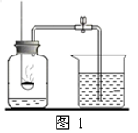
图中集气瓶底部的水的作用为________。（填字母）
A．吸收有害物质 B．降温，快速冷却 C．保护瓶底
2．为了帮助同学们更好地理解空气中氧气含量测定的实验原理，老师利用传感器技术定时测定了实验装置如图2内的压强、温度和氧气浓度，三条曲线变化趋势如图3所示。其中X曲线表示的是_____（填“温度”或“氧气的浓度”）；结合X、Y两条曲线，解释如图3中BC段气压变化的原因是_____________________；
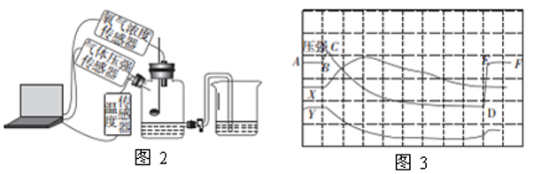
用该方法测出的氧气含量常常远低于21%。
【探究结论2】如果用足量的镁替代红磷进行空气组成实验，实验测得氧气体积与氧气所占空气真实比例相比较会______（偏大、偏小或相等）。

